Schulversuchspraktikum
Isabelle Faltiska
Sommersemester 2015
Klassenstufen 9 & 10
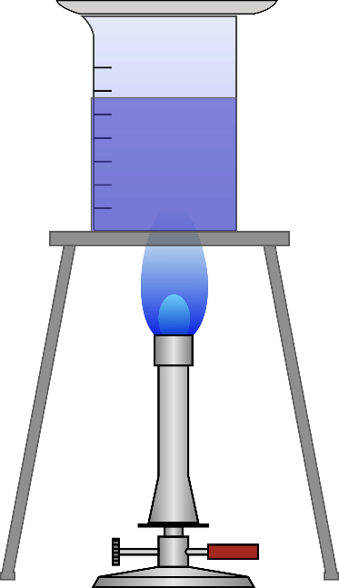
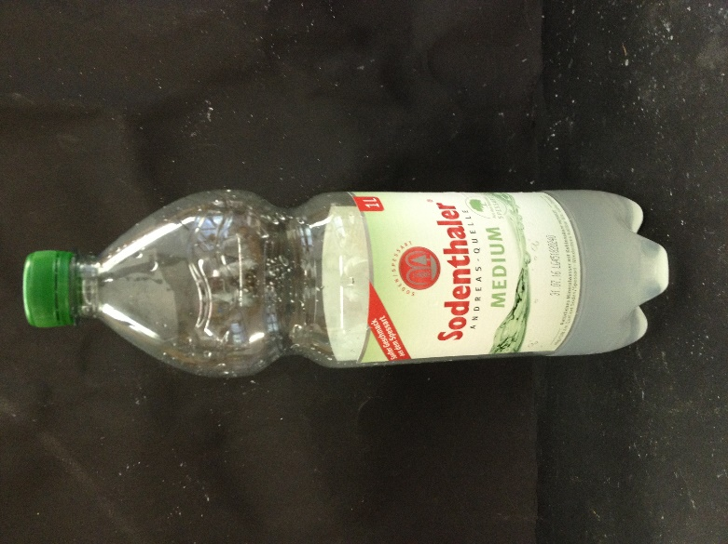

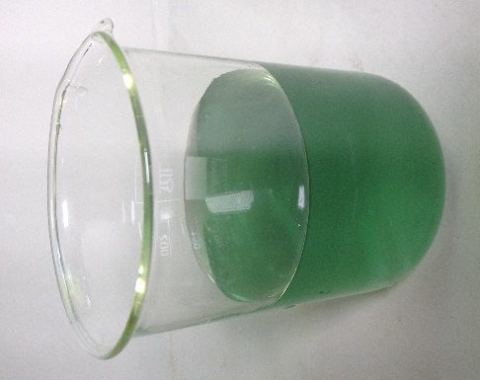

Wasserhärtebestimmung

Auf einen Blick:
Im Folgenden wird ein Schüler- und ein Lehrerversuch zum Thema „Wasserhärtebestimmung“ für die Klassenstufen 9 & 10 vorgestellt. Die Versuche sollen eine Methode, Wasser zu enthärten, und eine Möglichkeit zur Bestimmung der Wasserhärte aufzeigen. Hierbei wurden jeweils verschiedene Wasserproben getestet: Leitungswasser, destilliertes Wasser, Bachwasser und Regenwasser. Die Schülerinnen und Schüler (SuS) sollen zudem bei dem Schülerversuch das Verfahren des Titrierens anwenden und üben, da dieses für spätere Versuche in höheren Jahrgängen auch noch wichtig ist. Bei dem Lehrerversuch sollen die SuS beobachten, dass es möglich ist, hartes Wasser zu enthärten, welches auch im Alltag Relevanz hat.

Inhalt

1 Beschreibung des Themas und zugehörige Lernziele 2
2 Relevanz des Themas für SuS der 9. & 10. Klasse und didaktische Reduktion 3
3 Lehrerversuch – V1 – Verringerung der Wasserhärte durch Soda 4
4 Schülerversuch – V2–Wasserhärtebestimmung durch komplexometrische Titration 6
5 Didaktischer Kommentar zum Schülerarbeitsblatt 6
5.1 Erwartungshorizont (Kerncurriculum) 6
5.2 Erwartungshorizont (Inhaltlich) 7

Beschreibung des Themas und zugehörige Lernziele
Das Thema „Wasserhärtebestimmung“ kann in das Basiskonzept Stoff-Teilchen unter dem Aspekt der Nachweisreaktionen eingebettet werden. Die SuS sollen Nachweisreaktionen durchführen und mit Hilfe dieser auf das Vorhandensein bestimmter Teilchen schließen. Um dieses auf die Ermittlung der Wasserhärte anwenden zu können, muss zunächst geklärt werden, welche Teilchen verantwortlich für die Wasserhärte sind. Als Wasserhärte wird die Konzentration an Erdalkaliionen im Wasser bezeichnet. Die Wasserhärte wird in mmol/L angegeben, in der Literatur wird jedoch auch noch häufig die alte Einheit „Grad deutscher Härte“(°dH) verwendet. Hierbei entspricht 1 mmol/L 5,6 Grad deutscher Härte.
Bei der Wasserhärte lässt sich zwischen permanenter und temporärer Härte unterscheiden. Unter temporäre Härte werden die Carbonationen gefasst, welche durch Erhitzen mit Magnesium oder Calcium gefällt werden können. Bei permanenter Härte spricht man von den Ionen, welche nicht gefällt werden können, wie Sulfidionen, Choridionen oder Nitrationen. Diese Ionen lassen sich nicht durch Erhitzen beseitigen und verbleiben im Wasser.
Bei der komplexometrischen Titration zur Wasserhärtebestimmung sollte auch auf die Inhaltsstoffe der verwendeten Indikatorpuffertablette und deren Nutzen eingegangen werden. Die Indikatorpuffertablette enthält Eriochromschwarz T, welches als Indikator eingesetzt wird. Es bildet bei pH = 10 mit Metallionen weinrote Komplexe. Der metallfreie Indikator ist blau. Zudem wird Ammoniumchlorid in der Tablette als Puffer für die Lösung verwendet, um den pH-Wert möglichst konstant zu halten, da die Komplexbildung am besten bei einem pH-Wert von 10 erfolgt. Ein weiterer Bestandteil der Indikator-Puffer-Tablette ist Methylorange, welches hier als Kontrastfarbstoff dient, um die Farbumschläge besser zu erkennen. Zusätzlich ist auch noch ein Mg-Komplex in der Tablette enthalten, da die Ca²⁺-Ionen Bestimmung nur schleppend verläuft und die Calcium-Ionen vom Indikator kaum angezeigt werden. Durch die Zugabe des Magnesium-Komplexes wird diese Schwierigkeit beseitigt. Die Magnesiumionen werden im Komplex durch die Calciumionen substituiert und durch diese Austauschreaktion liegen die Magnesiumionen nun gelöst vor und gegen diese wird titriert. Dadurch wird ein relativ scharfer Farbumschlag erhalten. Bei Zugabe von EDTA-Lösung bildet sich der stabilere EDTA-Komplex und der Indikator liegt nun metallfrei vor, wobei es durch Mischung mit der Kontrastfarbe des Methylorange zu einem Farbumschlag nach grün kommt.
Reaktionsgleichungen:
Zugabe der Puffertablette:
[Mg(edta)]²⁻_{(aq)} + Ca²⁺ _{(aq)} [Ca(edta)]²⁻_{(aq)} + Mg²⁺ _{(aq)}

Zugabe der Ammoniaklösung:
Mg²⁺ _{(aq)} + HInd²⁻ _{(aq)} + OH⁻ _{(aq)} [Mg(Ind)]⁻ _{(aq)} + H₂O _{(l)}
Titration mit EDTA-Lösung:
[Mg(Ind)]⁻ _{(aq)} + H₂edta²⁻ _{(aq)} + OH⁻ _{(aq)} [Mg(edta)]²⁻ _{(aq)} + H₂O _{(l)} + HInd²⁻ _{(aq)}
rot farblos farblos grün
Nach der Titration kann mit Hilfe der folgenden Gleichung die Wasserhärte berechnet werden:
$$Wasserhärte \left[\frac{mmol}{L}\right]= \frac{EDTA-Verbrauch \left[ml\right]∙c\left(EDTA-Lsg.\right)[\frac{mmol}{L}]}{V\left(Probe\right)[ml]}$$
Die Versuche sollen zeigen, dass unterschiedliche Wasserproben unterschiedlich hart sind und somit unterschiedlich viele Calcium- bzw. Magnesium-Ionen enthalten, welches mit dem Versuch „Verdampfen von Wasser“ qualitativ gezeigt werden kann. Zudem sollen die SuS beobachten, dass es möglich ist Wasser mit Soda zu enthärten. Außerdem sollen sie verschiedene Methoden zur Wasserhärtebestimmung kennenlernen, nämlich die komplexometrische Titration und die Bestimmung der Wasserhärte mit Hilfe eines Tablettenreagenz.
Mit Hilfe der Versuche sollen die SuS ihre Experimentierkompetenz verbessern und vor Allem das Beobachten, Protokollieren und Deuten von Versuchen optimieren. Außerdem sollen die SuS anhand von Nachweisreaktionen, wie hier die Zugabe des Indikators Eriochromschwarz T als Anzeige für Calcium- und Magnesiumionen, beobachten, dass diese Ionen im Wasser vorhanden sind und durch Soda oder Verdampfen ausgefällt werden können. Im Anschluss an die Wasserhärtebestimmung der Wasserproben, könnte dieses auch kritisch in Bezug auf Vor- und Nachteile von Wasserhärte hinterfragt werden, sodass die SuS Anwendungsbezüge und gesellschaftliche Bedeutung von Wasserenthärtung aufzeigen können.

Relevanz des Themas für SuS der 9. & 10. Klasse und didaktische Reduktion
Das Thema der Wasserhärte begegnet Schülerinnen und Schülern (SuS) täglich in ihrer Umwelt, sowohl in der Küche beim verkalkten Wasserkocher als auch im Bad bei Kalkrückständen oder in der Waschmaschine, wo zum Vorbeugen vor Kalk Entkalker zugegeben wird. Zudem wissen einige SuS auch schon, dass es hartes und weiches Wasser gibt, da sie dieses vielleicht in den eben genannten Zusammenhängen bereits von ihren Eltern gehört haben können oder bereits Wasseruntersuchungen im Biologieunterricht oder einer AG gemacht haben.
Bei der Durchführung der komplexometrischen Titration sollten die SuS bereits Titrationen durchgeführt haben, sodass sie den Umschlagpunkt gut erkennen können. Außerdem wäre es an dieser Stelle für die Auswertung hilfreich, wenn das Thema Komplexe schon eingeführt wurde und sie etwas Vorwissen über Komplexreaktionen haben. Auch sollte die Säure-Base-Chemie bereits behandelt worden sein, sodass die SuS die Begriffe Indikator, Puffer und Titration bereits kennen und wissen was sie bedeuten.
Falls das Thema „Komplexe“ noch nicht behandelt wurde, so ist an dieser Stelle eine didaktische Reduktion notwendig. Hierfür könnte die EDTA-Lösung zum Beispiel nicht als komplexbildend mit zweiwertigen Metallionen eingeführt werden, sondern nur als calcium- und magnesiumbindend ohne weiter auf die Komplexe einzugehen. Somit könnte die Komplex-Thematik zunächst umgangen werden.

Lehrerversuch – V1 – Verringerung der Wasserhärte durch Soda
Im folgenden Versuch soll eine Möglichkeit der Wasserenthärtung gezeigt werden. Die SuS sollen die Wasserhärte vor und nach dem Versuch messen und beobachten, wie sie sich verändert hat.
Gefahrenstoffe
Natriumcarbonat, wasserfrei |  |  | H: 319 |  |  | P: 260, ​305+351+338
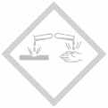

Materialien: Kunststoffflasche mit Verschluss, Filtriervorrichtung, Filterpapier
Chemikalien: Natriumcarbonat, Wasserprobe
Durchführung: Zunächst wird die Wasserprobe mit Hilfe eines Tablettenreagenz auf ihre Wasserhärte untersucht und dieses protokolliert. 200 ml der Wasserprobe werden nun in eine Kunststoffflasche gefüllt und 2 g Natriumcarbonat werden hinzugegeben. Die Flasche wird anschließend mit dem Schraubverschluss verschlossen und über Nacht stehen gelassen. Nun wird das Wasser filtriert und anschließend erneut die Wasserhärte bestimmt.
Beobachtung: Die Wasserhärte ist von 7°dH auf 3°dH gesunken.
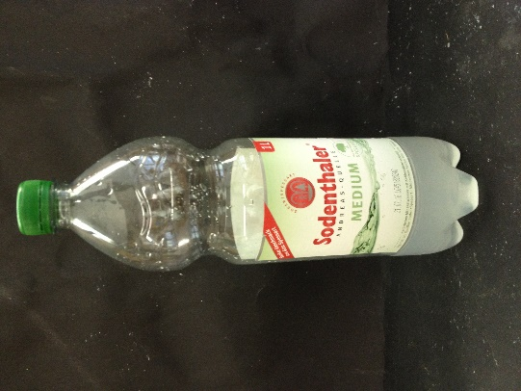
Abb. 1 - Wasserenthärtung mit Soda.
Deutung: Die Calcium-Ionen, welche im Wasser gelöst sind, können mit Hilfe der Carbonat-Ionen des Natriumcarbonats gefällt und abfiltriert werden. Somit sinkt die Wasserhärte.
Reaktionsgleichung: Ca²⁺ _{(aq)} + CO₃²⁻ _{(aq)} CaCO₃ _{(s)}
Entsorgung: Die Entsorgung des Filterpapiers erfolgt im Feststoffabfall.
Literatur: http://m.schuelerlexikon.de/che_abi2011/Wasserhaerte.htm (zuletzt auf- gerufen am 10.08.2015 um 19:47 Uhr)

Dieser Versuch kann auch als Schülerversuch durchgeführt werden, da hier keine Gefahrstoffe verwendet werden. Allerdings muss das Wasser mit dem Soda über Nacht stehen gelassen werden, weshalb ich dieses als Lehrerexperiment vorbereiten würde und die anschließende Untersuchung der Wasserhärte den SuS überlassen würde. Hierbei kann die Hälfte der Klasse das ursprüngliche Wasser untersuchen und die andere Hälfte das enthärtete. Die Ergebnisse können am Ende verglichen werden.

Schülerversuch – V2–Wasserhärtebestimmung durch komplexometrische Titration
Im folgenden Versuch soll eine Möglichkeit zur Bestimmung der Gesamtwasserhärte gezeigt werden. Die SuS sollen hierbei Titrieren üben, da sie dieses auch im weiteren Schulverlauf noch häufig anwenden werden. Um den Versuch deuten zu können, benötigen die SuS Vorwissen über das Thema Komplexe und Komplexbildung.

Gefahrenstoffe
Konz. Ammoniaklösung |  |  | H: 314, 335, 400 |  |  | P: 273, 280, 301+330+331, 304+340, ​305+351+338, 309+310
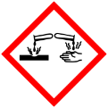

Materialien: 2 Bechergläser, Bürette mit Halterung, Stativ, Magnetrührer
Chemikalien: Wasserproben (Leitungswasser, destilliertes Wasser, Bachwasser und Regenwasser), EDTA, konz. Ammoniak-Lösung, Indikator-Puffer-Tablette
Durchführung: Zunächst werden 150 ml einer 0,01 M EDTA-Lösung hergestellt. Eine Indikator-Puffer-Tablette wird in 100 ml der ersten Wasserprobe gelöst und ca. 2 ml konzentrierte Ammoniaklösung wird hinzugegeben. Nun wird mit der EDTA-Lösung titriert, wobei die Farbumschläge beobachtet werden. Färbt sich die Lösung von rot nach grün, so ist die Titration abgeschlossen. Bei den anderen Wasserproben wird analog verfahren.
Beobachtung: Beim Leitungswasser erfolgt der Farbumschlag zu grün nach 14 ml EDTA-Zugabe, beim Bachwasser nach 65 ml, beim Regenwasser nach 2,5 ml und beim destillierten Wasser nach 1 ml.
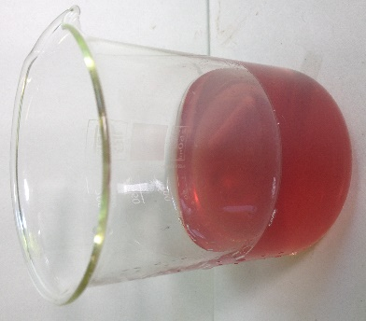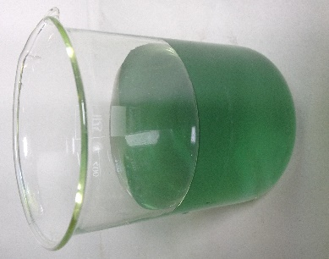
Abb. 2 - Wasserprobe vor und nach der Titration mit einer EDTA-Lösung.
Deutung: nach Ammoniakzugabe:
Ca²⁺ _{(aq)} + HInd²⁻ _{(aq)} + OH⁻ _{(aq)} [Ca(Ind)]⁻ _{(aq)} + H₂O _{(l)}
nach EDTA-Zugabe:
[Ca(Ind)]⁻ _{(aq)} + H₂edta²⁻ _{(aq)} + OH⁻ _{(aq)} [Ca(edta)]²⁻ _{(aq)} + H₂O _{(l)} + HInd²⁻ _{(aq)}
Die Wasserhärte kann nun wie folgt berechnet werden:
$Wasserhärte \left[\frac{mmol}{L}\right]= \frac{EDTA-Verbrauch \left[ml\right]∙c\left(EDTA-Lsg.\right)[\frac{mmol}{L}]}{V\left(Probe\right)[ml]}$
Beispielrechnung für Leitungswasser (1 mmol/L = 5,6 °dH):
$Wasserhärte \left[\frac{mmol}{L}\right]= \frac{14 ml ∙10\frac{mmol}{L}}{100 ml}=1,4\frac{mmol}{L}=7,84 °dH$
Die Berechnung für die anderen Wasserproben erfolgt analog.
Bachwasser: 6,5 mmol/L = 36,4 °dH
Regenwasser: 0,25 mmol/L = 1,4 °dH
Destilliertes Wasser: 0,1 mmol/L = 0,56 °dH
Entsorgung: Die Entsorgung erfolgt über den Abfluss.
Literatur: R. Herbst-Irmer, Skript für das Fortgeschrittenenpraktikum für Lehramts- kandidaten: Anorganische Chemie 2015

Bei diesem Versuch sollte darauf geachtet werden, dass die SuS die Versuchsanweisung genau befolgen. Vor allem bei der konzentrierten Ammoniaklösung sollte noch einmal die Gefahr der Verätzung besprochen werden.

Arbeitsblatt - Enthärten von Wasser
Jeder kennt es: Kalkflecken im Bad und in der Küche und auch der Wasserkocher verkalkt immer wieder. Schuld daran sind die Calcium- und Magnesiumionen, welche im Wasser enthalten sind und als Calcium- und Magnesiumcarbonat Kalkrückstände verursachen. Je mehr Calcium- und Magnesiumionen im Wasser vorhanden sind, desto härter ist das Wasser und desto mehr Rückstände hinterlässt es. Im folgenden Versuch soll eine Möglichkeit gezeigt werden, wie Wasser enthärtet werden kann, sodass weniger Kalk entsteht.

Gefahrenstoffe
Natriumcarbonat, wasserfrei |  |  | H: 319 |  |  | P: 260, ​305+351+338

Materialien: Kunststoffflasche mit Verschluss, Filtriervorrichtung, Filterpapier, Tablettenreagenz zur Bestimmung der Wasserhärte
Chemikalien: Wasserproben, Natriumcarbonat
Durchführung: Zunächst wird eine Wasserprobe des nicht enthärteten Leitungswassers mit einer Tablettenreagenz zur Bestimmung der Wasserhärte nach beiliegender Anleitung auf ihre Wasserhärte untersucht und diese notiert.
Anschließend wird die enthärtete Wasserprobe, welche über Nacht mit Natriumcarbonat versetzt wurde, filtriert und ebenfalls die Wasserhärte untersucht und notiert.
Beobachtung: ____________________________________________________________________________________
____________________________________________________________________________________
_____________________________________________________________________________________
_____________________________________________________________________________________
_____________________________________________________________________________________

Auswertung:
Aufgabe 1: Definiere, was unter dem Begriff „Wasserhärte“ verstanden wird.

Aufgabe 2: Formuliere die Reaktionsgleichung für die Reaktion der Calcium-Ionen des Leitungswassers mit dem Natriumcarbonat.

Aufgabe 3: Erkläre, warum das Leitungswasser nach der Reaktion weicher ist.

Aufgabe 4: Diskutiere 2 weitere Möglichkeiten das Wasser zu enthärten.

Didaktischer Kommentar zum Schülerarbeitsblatt
Das Arbeitsblatt behandelt die Enthärtung von Wasser mittels Natriumcarbonat und die anschließende Bestimmung der Wasserhärte. Die SuS sollen hier sowohl auf Stoff, als auch auf Teilchenebene beschreiben, warum das Wasser nach dem Enthärten mit Natriumcarbonat weicher ist. Hierzu führen sie eine Nachweisreaktion der Magnesium- und Calciumionen mit Hilfe einer Tablettenreagenz zur Bestimmung der Wasserhärte durch. Die SuS sollen für die Reaktion, die beim Enthärten stattfindet die Reaktionsgleichung aufstellen und so erkennen, dass Calciumionen gefällt wurden und dadurch die Wasserhärte sinkt. Zusätzlich sollen sie auch Bezüge zwischen Wasserenthärtung und ihrer Lebenswelt herstellen, indem sie Zusammenhänge beschreiben und diskutieren, in denen Wasserenthärtung auch sinnvoll wäre. Als Alternative für das Verwenden der Tablettenreagenz könnte hier auch eine komplexometrische Titration durchgeführt werden, welches allerdings zeitaufwendiger und komplizierter in der Erarbeitung wäre. Außerdem sollten die SuS hierfür auch bereits Vorwissen über Komplexe haben.

Erwartungshorizont (Kerncurriculum)
Basiskonzept Stoff-Teilchen:
Fachwissen: Die SuS führen Nachweisreaktionen auf das Vorhandensein von be- stimmtenTeilchen zurück. (Versuch, Aufgabe 2)
Erkenntnisgewinnung: Die SuS führen qualitative Nachweisreaktionen durch. (Versuch)
Kommunikation: Die SuS benutzen die chemische Symbolsprache. (Aufgabe 2)
Die SuS wählen aussagekräftige Informationen und Daten aus und setzen sie einen Zusammenhang. (Aufgabe 3)
Bewertung: Die SuS zeigen Anwendungsbezüge und gesellschaftliche Bedeu- tung auf. (Aufgabe 4)
Aufgabe 1 entspricht Anforderungsbereich 1, da die SuS hier lediglich ihr Vorwissen über die Wasserhärte anwenden müssen, um den Begriff zu definieren.
Aufgabe 2 kann der Anforderungsbereich 2 zugeschrieben werden, da die SuS hier aus ihrem Vorwissen und ihren Beobachtungen bzw. Messungen auf die Reaktionsgleichung der ablaufenden Reaktion schließen müssen.
Bei Aufgabe 3 handelt es sich ebenfalls um den Anforderungsbereich 2, da auch hier die SuS ihr Vorwissen über Wasserhärte anwenden müssen, um zu erklären, dass dieses durch ausfällen der Calciumionen mit dem Natriumcarbonat weicher wird.
Aufgabe 4 entspricht Anforderungsbereich 3, da die SuS hier ihr Wissen über Wasserenthärtungauf andere Bereiche übertragen müssen und weitere Möglichkeiten finden müssen, Wasser zu enthärten.

Erwartungshorizont (Inhaltlich)
Aufgabe 1:
Die Wasserhärte ist als die Summe der im Wasser gelösten Calcium- und Magnesiumverbindungen in mmol/L definiert. Je mehr Calcium- und Magnesiumionen das Wasser enthält, desto härter ist dieses.

Aufgabe 2:
Ca²⁺ _{(aq)} + CO₃²⁻ _{(aq)} CaCO₃ _{(s)}

Aufgabe 3:
Bei der Reaktion mit dem Carbonat wurden Calciumionen als Calciumcarbonat ausgefällt. Da nun weniger Calciumionen im Wasser gelöst in, ist dieses weicher.

Aufgabe 4:
Eine weitere Möglichkeit Wasser zu enthärten ist, Torf hinzuzugeben, es über Nacht stehen zu lassen und wie im oben beschriebenen Versuch dieses anschließend abzufiltrieren.
Außerdem ist es möglich, das Wasser durch Kationentauscher zu enthärten, da hierbei die Calciumionen gegen Protonen ausgetauscht werden und das Wasser so auch weicher wird.

